Nama : Eki Nugraha

Kelas : XI RPL 1

No Absen : 10

1. Tag Gambar

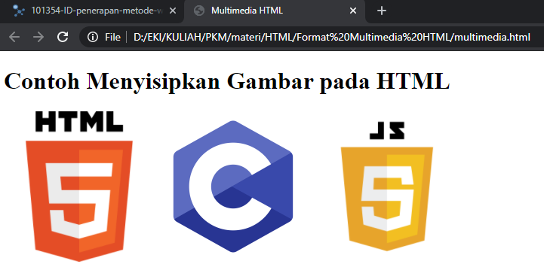

Source Code :

<!--Menyisipkan Gambar Pada Html-->

<h1>Contoh Menyisipkan Gambar pada HTML</h1>

<img src="./test/html.png" alt="html" width="200px" height="200px">

<img src="c.png" alt="html" width="200px" height="200px">

<img src="kisspng-javascript-programmer-programming-language-compute-node-js-5b35fcbd143445.0682463015302647650828.png" alt="html" width="200px" height="200px">

1. Tag Audio

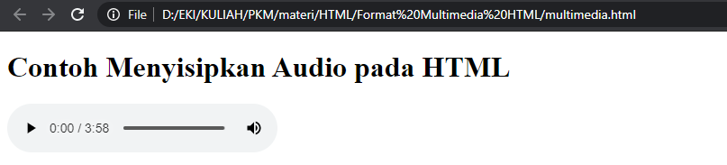

Source Code :

<!--Menyisipkan Audio Pada HTML-->

<h1>Contoh Menyisipkan Audio pada HTML</h1>

<audio controls>

<source src="Yellow Claw x Weird Genius - HUSH feat. Reikko (Official Music Video).mp3" type="audio/mp3">

</audio>

1. Tag Video

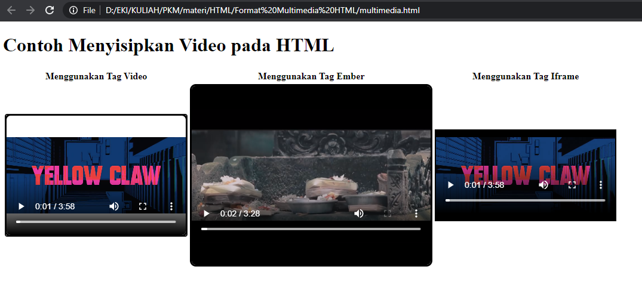

Source Code :

<!--Menyisipkan Video Pada Html-->

<table>

<h1>Contoh Menyisipkan Video pada HTML</h1>

<tr>

<th>Menggunakan Tag Video</th>

<th>Menggunakan Tag Ember</th>

<th>Menggunakan Tag Iframe</th>

</tr>

<tr>

<td> <video width="300" height="200" controls autoplay>

<source src="./test/Yellow Claw x Weird Genius - HUSH feat. Reikko (Official Music Video)_nfVcDJ584RA_v720P.mp4 ">

</video></td>

<td> <embed src="./test/Weird Genius - DPS (Official Music Video)_480p.mp4" autostart="true" height="300" width="400"></td>

<td>

<iframe src="./test/Yellow Claw x Weird Genius - HUSH feat. Reikko (Official Music Video)_nfVcDJ584RA_v720P.mp4 " style="border:2px solid black;" title="contoh"></iframe></td>

</tr>

</table>